Конспект занятия дополнительного образования
по нетрадиционной технике рисования «оттиск» в старшей группе
«Сказочный домик»
Автор: Кречина Антонина Станиславовна.
МБДОУ «Детский сад №18 г. Красноармейска»
Возрастная группа: старшая группа
Тема: «Сказочный домик».
Направление образования и развития (образовательная область): художественно-эстетическое развитие.
Цель: Развитие творческих способностей посредством нетрадиционных техник рисования.
Задачи:
Образовательные:
- Упражнять детей в технике рисования «оттиск».
- Закреплять умение рисовать сказочные дома, точнее передавать пропорции и характерные детали.
Развивающие:
- Формировать умения и навыки, необходимые для создания творческих работ.
- Развивать творчество, пространственное воображение.
Воспитательные:
- Воспитывать внимание, аккуратность, целеустремлённость, творческую самореализацию.
- Воспитывать трудолюбие и желание добиваться успеха собственным трудом.
Виды детской деятельности: Изобразительная, игровая, коммуникативная, восприятие художественной литературы, познавательно-исследовательская, продуктивная.
Предварительная работа: Чтение русских народных сказок, рассматривание иллюстраций к сказкам, просмотр мультфильмов.
Формы реализации детских видов деятельности: игра, общение, рисование, Пальчиковая гимнастика «Дом и ворота», Физминутка «Дом».
Формы организации: групповая, подгрупповая, индивидуальная.
Формы и методы работы: загадывание загадок, рассматривание картин, рассказ, рисование, наблюдение.
Материалы для занятия:
Демонстрационный материал: Медведь игрушка, картины с изображением различных домов из сказок.
Раздаточный материал: Штампы, гуашь, пластмассовые одноразовые вилки, баночка с водой, салфетка, палитра.
Примерное содержание занятия

- Вводная часть
Воспитатель: Ребята отгадайте загадку
В ней всегда конец хороший,
Добрый молодец пригожий
Бабка-Ёжка у окна ...
Догадайтесь, кто она?
Ответы детей
Воспитатель:
Она ложь,
Но в ней намёк,
Добрым молодцам урок?
Ответы детей
Воспитатель:
Плохой герой наденет маску,
Бывает разная развязка.
Даю последнюю подсказку,
Все дети на ночь любят ...
Дети: Сказку
Воспитатель: К нам в гости пришел мишка из сказки. Отгадайте из какой.

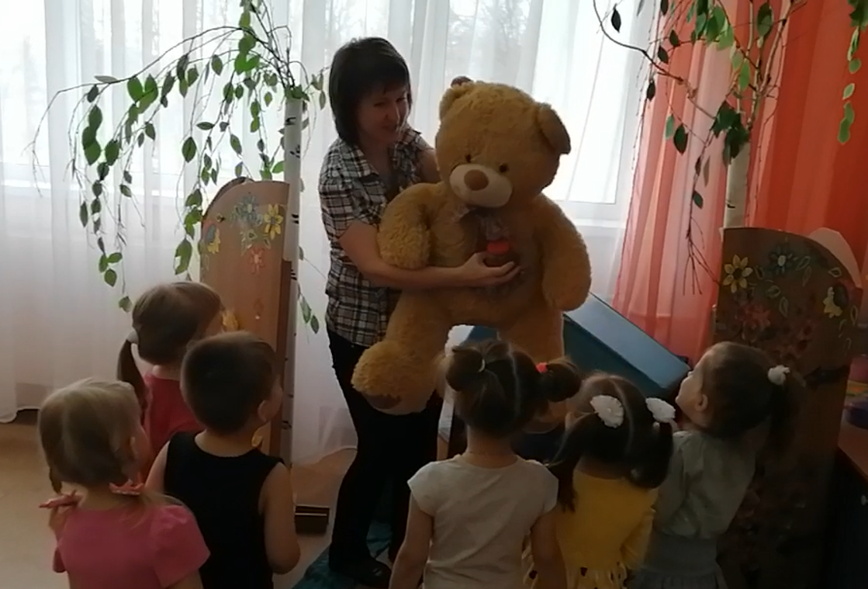
Где-то в поле он стоит,
Из трубы дымок летит.
Заяц, мышь, лиса, лягушка,
Волк и косолапый мишка
Дружно, весело живут,
Хором песенки поют.
Отвечай скорей, дружок,
Это сказка … .
Ответы детей: Теремок.
Воспитатель: Мишка что-то загрустил. Наверное он вспомнил своих друзей из сказки и том что произошло. А вы знаете героев сказки?
Ответы детей: Да
Воспитатель: Назовите.
Ответы детей.
Воспитатель: А что случилось в конце сказки? Кто помнит?
Ответы детей.
Воспитатель: Давайте поможем мишке поднять настроение? Нарисуем картину с изображением нового дома на полянке. И все его друзья, смогут в нем жить. Согласны?
Ответы детей.
Воспитатель: Давайте вспомним, какие дома были у героев различных сказок.
Воспитатель показывает детям картины различных домов из сказок, описывая особенности каждого. (Три поросенка, Маша и медведь, Винни-пух, Русалочка, Лиса и заяц, Рукавичка, Чебурашка, Маша и медведь, Кошкин дом, Снежная королева).
2. Основная часть.
Воспитатель: Что-то мы, ребята, засиделись. Давайте немножко разомнёмся. Встанем со своих мест.
Физминутка «Дом»
Я хочу построить дом,
(Руки над головой "домиком".)
Чтоб окошко было в нём,
(Руки перед глазами. Концы пальцев рук сомкнуты в "окошко".)
Чтоб у дома дверь была,
(Ладони повёрнуты к себе, сомкнуты боковыми частями.)
Рядом чтоб сосна росла
(Пальцы растопырены. Руки тянем вверх.)
Чтоб вокруг забор стоял,
(Руки перед собой кольцом, пальцы соединены.)
Пёс ворота охранял.
(Одна рука "пёс", мизинец отсоединить от других пальцев.)
Солнце было,
(Скрестить кисти рук, пальцы растопырены.)
Дождик шёл,
("Стряхивающие" движения)
И тюльпан в саду расцвёл
(Предплечья прижаты. Пальцы-лепестки смотрят вверх.)
Воспитатель: Отдохнули? А теперь приступаем к рисованию.
  - Чтобы нарисовать дом выберем штампик нужного размера, намазываем его краской с помощью кисточки. Лучше, если она будет плоской, достаточно широкой и в то же время мягкой.
  - Перевернув штампик, прижимаем его к листу и поднимаем аккуратно, стараясь не сдвигать и не испачкать руки. А если руки все-таки испачкались, вытираем их влажными салфетками.
  - Одним и тем же штампиком можно сделать два – три оттиска. Каждый последующий будет чуть бледнее. Это даст интересный эффект.
Так мы прорисовываем все задуманные детали дома подбирая штампы различной формы и размера.
Воспитатель: Дом наш готов. Предлагаю отдохнуть.
Пальчиковая гимнастика «Дом и ворота»
На поляне дом стоит,
Пальцы обеих рук делают "крышу".
Ну, а к дому путь закрыт.
Руки повернуты ладонями к груди,
средние пальцы соприкасаются, большие - вверх - "ворота".
Мы ворота открываем,
Ладони разворачиваются.
В этот домик приглашаем.

Воспитатель: А теперь нарисуем полянку.
- Наливаем гуашь зеленого цвета в емкость, смачиваем пластмассовую одноразовую вилку.
- Делаем оттиск на бумаге. Повторяем действие много раз. У нас получается трава.
- Краски разных цветов, перекладываем в палитру.
- Опускаем палец в яркую краску, сделаем несколько отпечатков на бумаге. У нас получается цветок.
- Повторяем действие столько раз, сколько цветов мы захотим увидеть на картине.
Закончив свой рисунок, дети вытирают руки.
3. Заключительная часть:
Дети рассматривают свои работы.
Воспитатель:

Спасибо вам, ребята, вы сегодня все хорошо поработали и нарисовали такие прекрасные картины. Я думаю нашему гостю они понравятся. Давайте подарим мишке.

Нравятся ли вам ваши работы?

Чья работа вам больше нравится? Почему?

Что мы с вами рисовали? (дом на полянке)

Каким способом мы рисовали? (способом «отпечаток»)

Что для этого использовали (печати, пластиковую вилку)
Молодцы! Мне и мишке очень понравились, картины.

